|  |  |  |
| --- | --- | --- |
| Universidad Tecnológica Nacional  Facultad Regional Córdoba  Secretaría de Ciencia y Tecnología | SOLICITUD DE RENOVACIÓN BECA DE INVESTIGACION - BINID | AÑO **2022** |

Ing. Javier Salomone,

Secretario de Ciencia y Tecnología

UTN-FRC.

Por la presente solicitamos la renovación de la beca de investigación al Ing. Federico Benito, DNI: 39557787, en el Proyecto “Análisis cienciométrico de la producción en investigación científica y tecnológica en la Red de Ingeniería en Informática / Sistemas de Información de CONFEDI”, código: SIUTNCO0007848.

El pedido se basa en el buen rendimiento y predisposición que tuvo el Ing. Benito durante el año 2021. Sus actividades desarrolladas fueron informadas oportunamente y en este nuevo año pretendemos que desempeñe o forme parte del grupo que ejecute las siguientes tareas:

* Automatizar la extracción de datos por medio de la librería GROBID para su carga en la base de datos cienciométrica.
* Implementación de una API REST para el envío de un archivo en formato PDF y la recepción de sus datos cienciométricos.
* Integración de dicha funcionalidad en la aplicación de gestión de congresos que se está desarrollando como parte del presente proyecto.
* Implementar una API de consulta de la información cienciométrica, la cual obtendrá datos de la base de datos.
* Elaborar un Dashboard que presente información sobre el estado de la base de datos (cantidad de artículos, autores, citas, referencias, evolución temporal, líneas de investigación, etc.)
* Implementación de un mecanismo de graficación que complemente de manera visual la información obtenida por el Dashboard y detallada en el punto anterior.
* Asistir a reuniones que el equipo de investigación proponga, para analizar avances y planificar tareas.
* Colaborar en la escritura de artículos para la presentación en congresos.

Aprovecho para saludarlo muy atte.

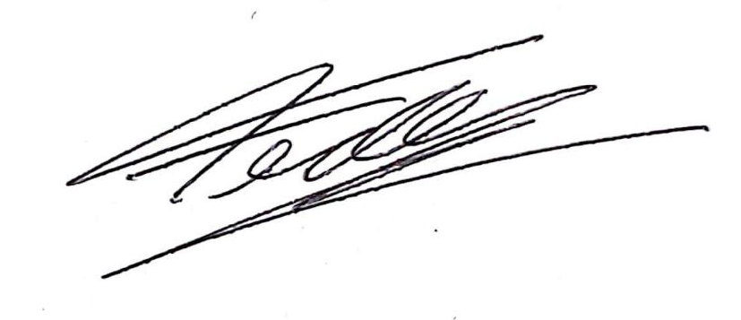

Ing. Roberto Muñoz

Director del PID

Ing. Federico Benito

39.557.787

Suyay 47, Río Ceballos, Córdoba